20: Angular - Integracion Spring Boot Microservicios

Integracion Angular - Spring Boot Microservicios

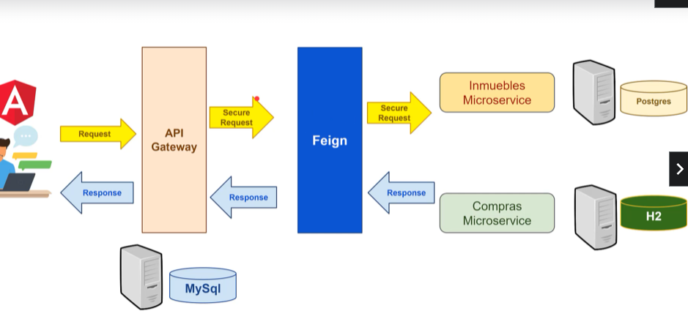

Ejecutar archivo de configuración

Siempre los request deben apuntar al Api Gateway

* Configurar la URL del cliente Angular Con la URL del Api Gateway
* Sacar los datos App-Properties
* Configurar Angular con el puerto de SpringBoot

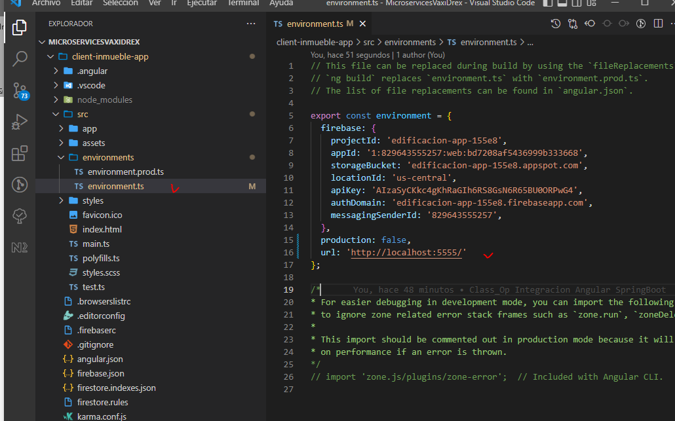

Angular : ngrx en Angular

Valores de estados Globales.

Cambios de los componentes (Data De perfil de User) en ALCANCE : SESION eso quiere decir que no necita de refrescar las paginas para verificar los cambios. Es cambio se realizara por medio de la DB en esta caso de Real estate que es la librería de NgRx.

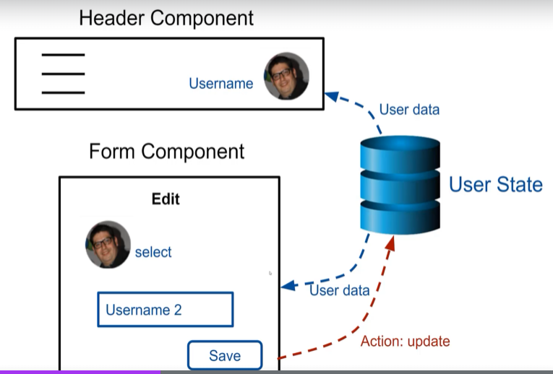

Configuración del selector

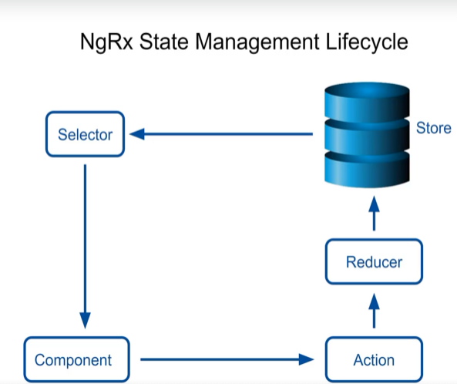

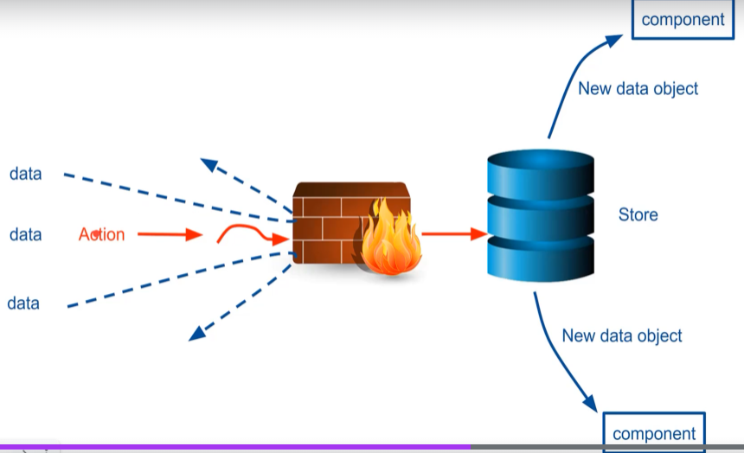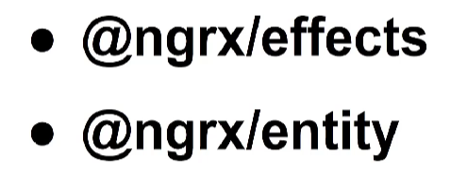

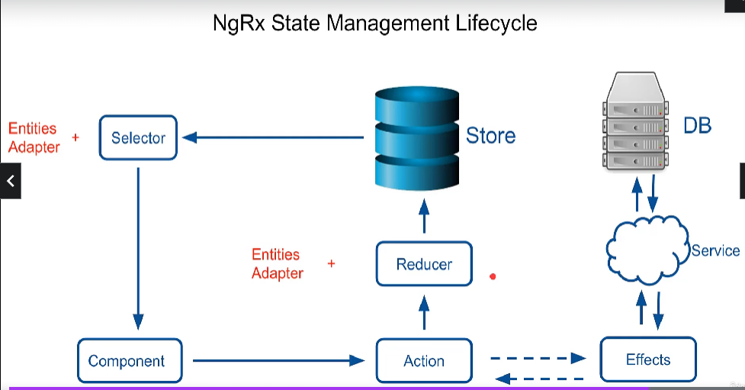

Desventaja el el uso del códio que contiene la lógica para todo este proceso de almacenar la data en SESION, NgRx no es necesario pero es de Muchísima Ventaja en cuanto a presentación de nuestra App

 Modelos de Login y Registro de usuarios

Mantenimineto y la sesión actualizada dentro de register y login

* Creando la ruta App.Models con su index
  + Carpeta de frontEnd y BanckEnd con su index
* Creando interfaca en backend.user
* Exporto la interface en backend.index
* Creando la ruta App.Store con su index
* Creando interface en Store.user con su index.ts, y user(index_actions_effects_model_reducer_selector)ts esta carpeta contendrá todo el login de los usuario, registro y mantener la data del usuario, mantenimiento en sesion
* Configurando USER.index.ts
* Configurando user.model.ts

Creacion de Actions de Security

La pregunta es como disparar un evento o acción que afecte al REDUCER para poder hacer los cambios en el STORE

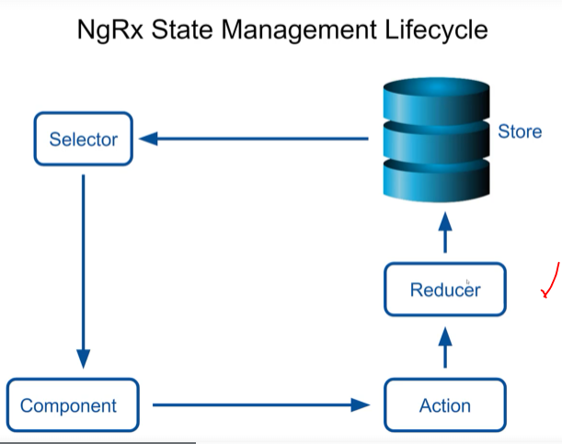

Procedo a configurar los action que movern al Reducer

* Configurando user.actions.ts import { Action } from "@ngrx/store";

Reducers de Usuarios

* Configurando user.reducer.ts

rxjs en Angular

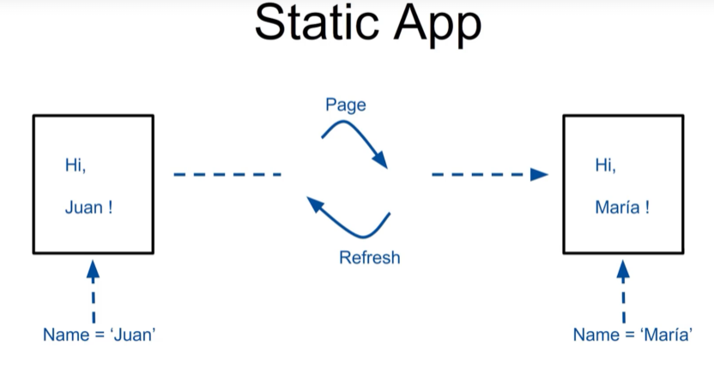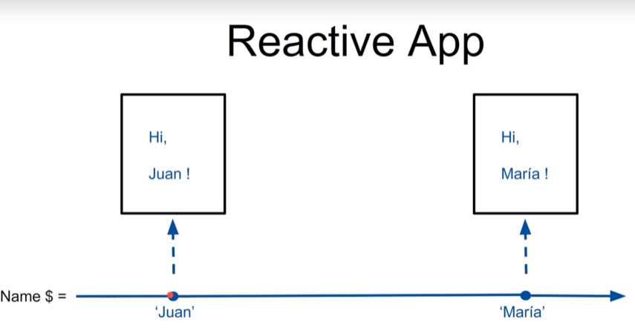

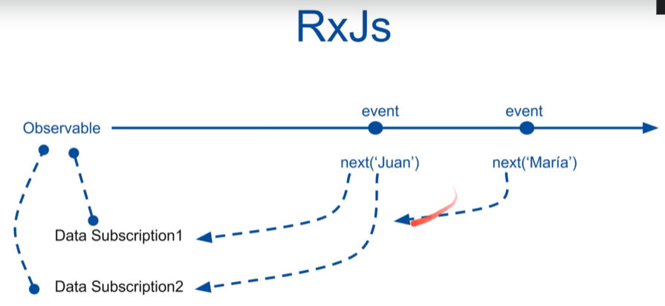

Eventos que se pueden ejecutar dentro del tubo EventStrmer

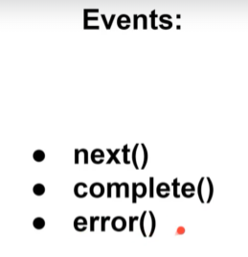1. Transfiere data, 2. Observable, 3. Observable

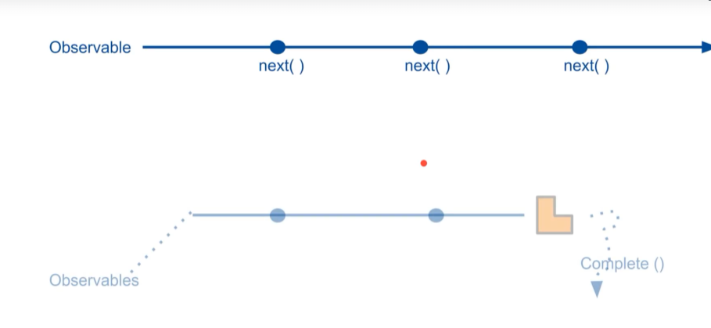 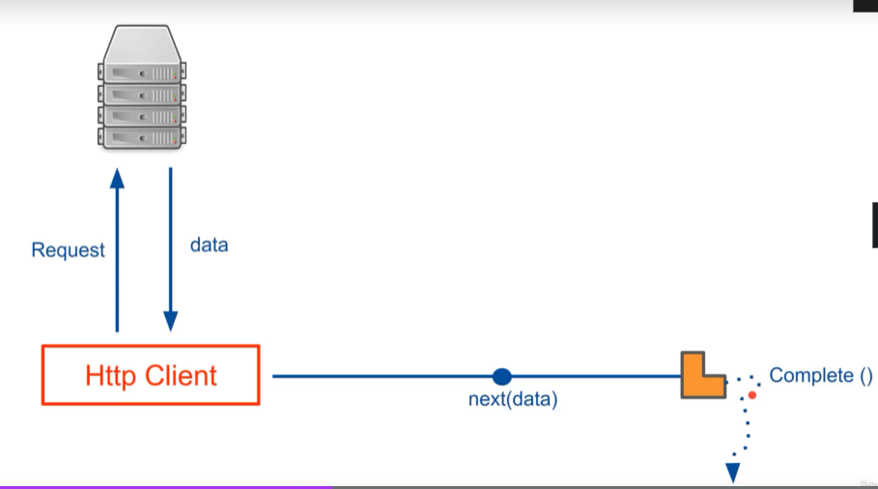 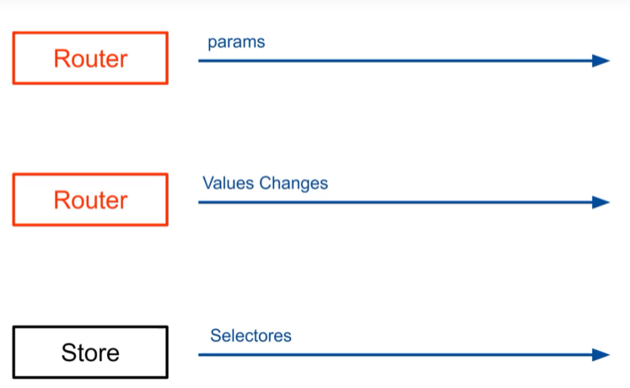

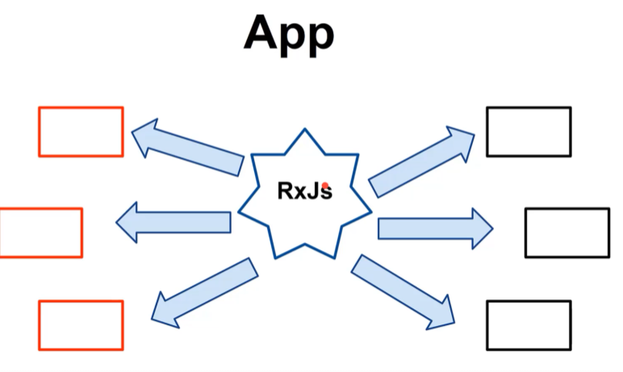

RxJs es corazon de la comunicación de los componetnes, pero se necesitan eherramientas para hacer como un CRUP en la data y son

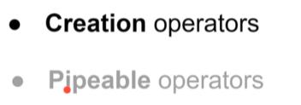

Creacion Operator

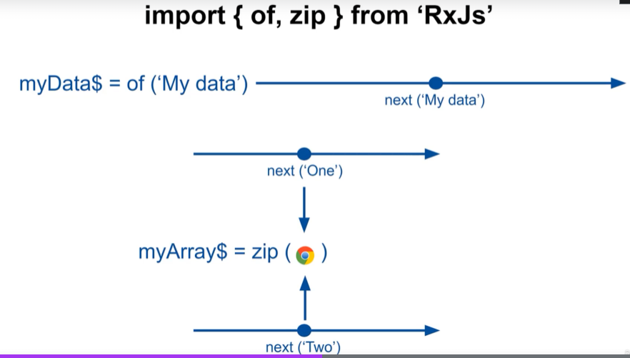

Pipeable Operators

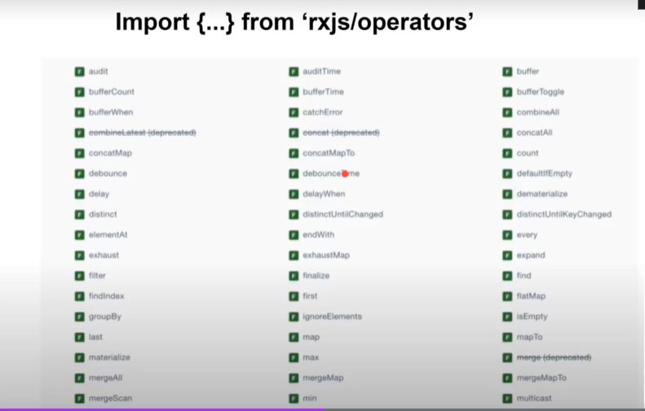

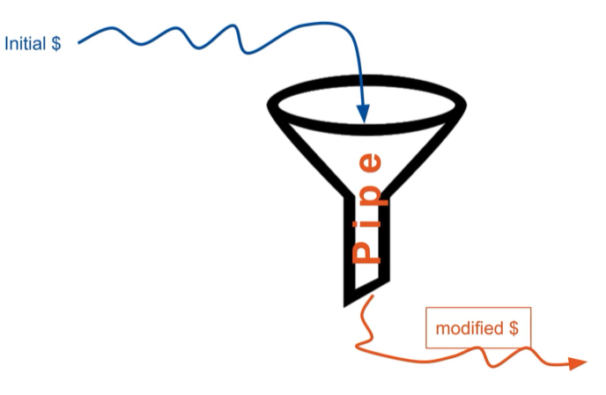 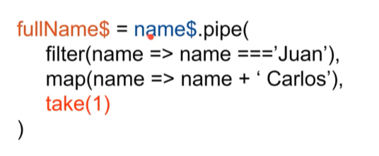

Como pasar data a un StreamerTubo ¿?

Con un subject por medio de los componetnes y los services

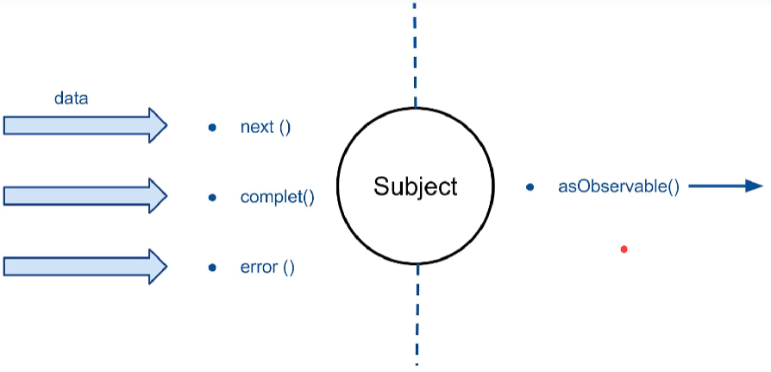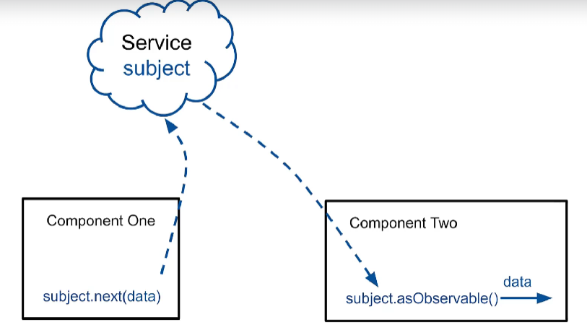

Cono trabajamos con el Obervable supscrition ¿? SI el observable no esta completado crea un Memor Leak

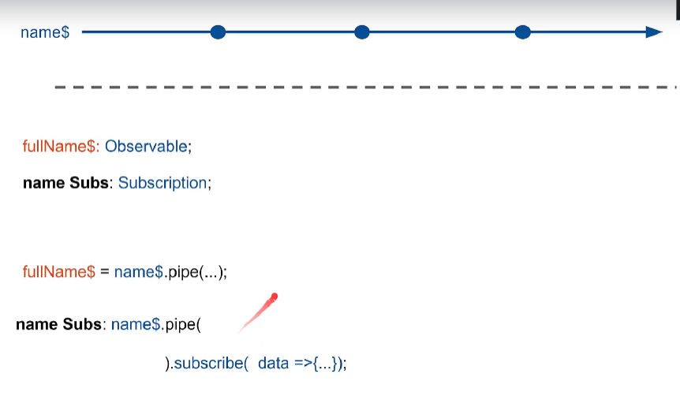 

Para evitar un memori Leak USO UN DESTROY

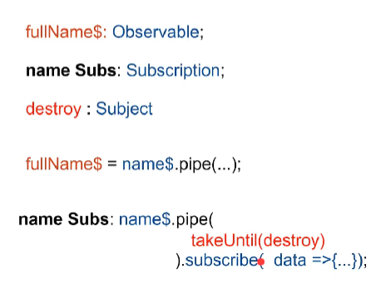

Para imprimir la data del TuboEventStreamer SERA POR medio del async

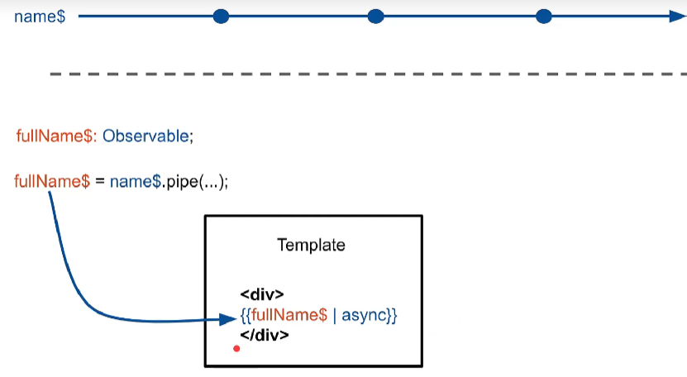

 Effects en Angular

Funciones de tipo effects que se comunicaran con el BackEnd

* Configurando user.effects.ts

 Pipes en Authorization

* Configurando user.effects.ts

Selectors en Store Angular

* Configurando user.selector.ts o las rutas de comunicación

 Registro en Store Angular

Registrar el storage local de angular

* Modificando user. index.ts
* Rgeistrar el storage reducer en store.index.ts
* Registrar el Store dentro de app.module.ts
* Agregar StoreDevTools
* Agregar Lo imports

StoreDevtools,

    StoreModule.forRoot(reducers, {

      runtimeChecks: {

        strictActionImmutability: true,

        strictStateImmutability: true

      }

    }),

    EffectsModule.forRoot(effects),

    HttpClientModule

Ajuste de endpoints para microservice API Gateway

* Actuaizar user.effects.ts